BAB III
LANDASAN TEORI
  - Kajian Teori
Kajian teori merupakan landasan dalam penelitian yang dilakukan oleh penulis. Kajian teori disusun berdasarkan sumber buku, internet yang menyangkut dengan pembahasan teori. Adapun kajian teori yang penulis gunakan dalam penelitian ini adalah sebagai berikut :
    - Tinjauan Umum Tentang Pendataan
Pendataan adalah proses pencarian, pengumpulan dan pembuatan data. Pendataan merupakan bagian penting dari pelayanan jasa yang ada pada Klinik Pratama LAZ Ibadurrahman untuk mendapatkan akurasi data dan ketepatan sasaran pasien yang menjadi visi dari Klinik Pratama LAZ Ibadurrahman yaitu pasien dhuafa.
    - Pengertian Sistem
Menurut I Gusti (2014:2) “Sistem terdiri dari komponen-komponen yang saling berkaitan dan bekerja sama untuk mencapai suatu tujuan. Sistem terdiri dari : sistem alam (seperti : sistem tata surya, sistem reproduksi, dll) dan sistem buatan manusia (seperti : sistem akuntansi, sistem kepegawaian, dll)”.
Menurut Tata (2012:10) secara sederhana, “suatu sistem dapat diartikan sebagai suatu kumpulan atau himpunan dari unsur, komponen, atau variabel yang terorganisir, saling berinteraksi, saling tergantung satu sama lain, dan terpadu”.
Dari pengertian diatas penulis mengambil kesimpulan bahwa sistem adalah sekumpulan elemen yang saling terkait dan berinteraksi dalam suatu kesatuan utuk mencapai tujuan yang sama.
    - Pengertian Sistem Informasi
Menurut I Gusti (2014:4) menerangkan bahwa “suatu sistem yang dibuat oleh manusia yang terdiri dari komponen-komponen dalam organisasi untuk mencapai suatu tujuan, yaitu menyajikan informasi”.
Sistem informasi adalah suatu sistem di dalam suatu organisasi yang mempertemukan kebutuhan pengolahan transaksi harian yang mendukung fungsi operasi organisasiyang bersifat manajerial dengan kegiatan strategi dari suatu organisasi untuk dapat menyediakan kepada pihak luar tertentu dengan laporan-laporan yang diperlukan.(Tata, 2012:46)
    - Pengertian Pengolahan Data
“Data adalah representasi fakta dunia nyata yang mewakili suatu objek seperti manusia (pegawai, siswa, pembeli, pelanggan), barang, hewan, peristiwa, konsep, keadaan dan sebagainya, yang diwujudkan dalam bentuk angka, huruf, symbol, teks, gambar, bunyi, atau kombinasinya”. (Fathansyah, 2015:2).
Sedangkan yang dimaksud dengan “pengolahan data (data processing) adalah waktu yang digunakan untuk menggambarkan perubahan bentuk data menjadi informasi yang memiliki kegunaan”.(Andri, 2008:8).
INPUT
PROSES
OUTPUT
OUTPUT
UMPAN BALIK
UMPAN BALIK

Gambar 3.1 Siklus Pengolahan data
Sumber: Andri, 2008,Perancangan Sistem Informasi dan Aplikasinya

    - Sekilas tentang Komputer
Istilah komputer (computer) diambil dari bahasa Latin Computare yang berarti menghitung (to compute atau reckon).
Komputer adalah sebuah mesin hitung elektronik yang secara cepat menerima informasi masukan digital dan mengolah informasi tersebut menurut seperangkat instruksi yang tersimpan dalam computer tersebut dan menghasilkan keluaran informasi yang dihasilkan setelah diolah. (Irma Januarti, 2012:13 dalam Ikhsan dan Hendra).
Menurut Buku Computer Annual (Robert H. Blissmer, 1985:84 dalam Kiki Yasdomi) Komputer adalah suatu alat elektronik yang mampu melakukan beberapa tugas sebagai berikut :
1. Menerima input
2. Memproses input sesuai dengan programnya
3. Menyimpan perintah-perintah dan hasil dari pengolahan
4. Menyediakan output dalam bentuk informasi
    - Tinjauan Umum Bahasa Pemrograman
Dalam pembuatan tugas akhir ini penulis menggunakan bahasa pemrograman Visual Basic 6.0.
- Pengertian Visual Basic
Adalah bahasa pemrograman yang digunakan untuk membuat program aplikasi berbasis orientasi objeck atau objectoriented program (OOP). Visual basic 6.0 merupakan pengembangan dari bahasa basic yang pernah populer. Dengan visual basic 6.0, perancangan sebuah program akan lebih mudah dan menyenangkan karena didukung oleh komponen-komponen pelengkap yang memiliki standar windows.

- Komponen Visual Basic
- Project
Merupakan kumpulan modul yang dimiliki sebuah program, sekaligus kontrol utama dari program
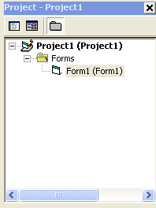
Gambar 3.2 Jendela Project Explorer
- Form
Adalah sebuah object kontainer dari objek-objek lain yang dimiliki visual basic, bagian dari sebuah project dan digunakan sebagai alat berinteraksi antara program dengan pemakai (user).
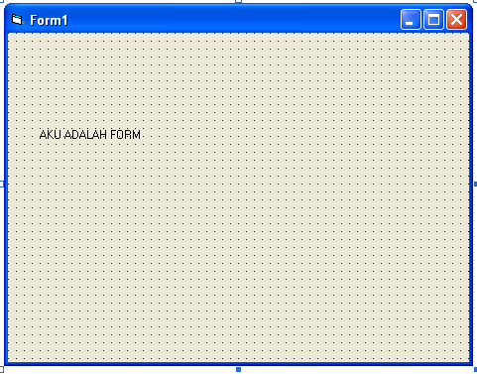

Gambar 3.3 Form Standar
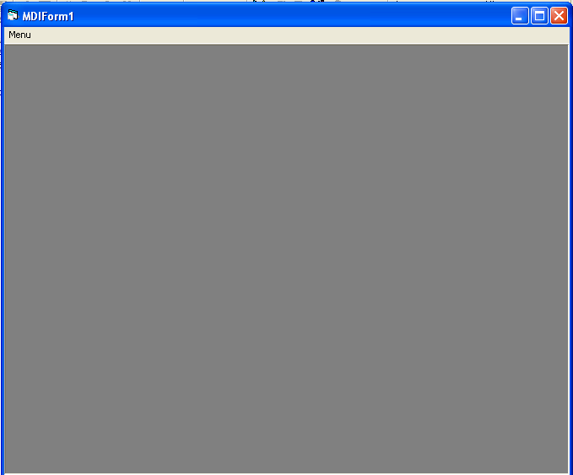

Gambar 3.4 MDIForm
- Objek Kontrol
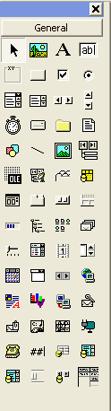
Objek kontrol adalah objek-objek yang terdapat pada visual basic untuk kontrol program. Objek kontrol tersebut terdapat dalam ToolBox, yang merupakan jendela yang menampung objek-objek yang digunakan pada saat mendesain form. Macam-macam objek kontrol yang sering digunakan adalah : lable, textbox, frame, combobox,commandbutton, CheckBox, PictureBox, Image, OptionButton, dan lain-lain.

Gambar 3.5 ToolBox

- Jendela Properties
Properties Merupakan sifat-sifat tertentu yang dimiliki oleh suatu objek, yang dapat diubah susuai tujuan program. Ini digunakan untuk pengaturan sebuah objek, data dan termasuk cara kerja objek. Contoh properti : Name, Text, Caption, Font, Left, Top, Locked, Enabled, SelStart, Visible, dan lain sebagainya.
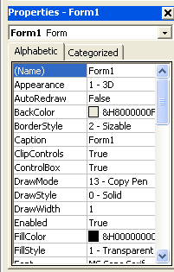

Gambar 3.6 Jendela Properties
- Event
Event adalah sebuah peristiwa atau kejadian yang merupakan hasil interaksi dari perintah yang diterima oleh objek. Jenis contoh event yaitu :
- Event untuk Mouse : Click, DbClick, DragOver, DragDrop, MouseDown, MouseUp, MouseMove.
- Event untuk KeyBoard : KeyPress, KeyDown, KeyUp.
- Event untuk perubahan : Activate, Deactived, Load, QueryUnload, GotFocus, LostFocus, Initialize, Paint, Resize, Change.
- Event OLE : LinkOpen, LinkClose, LinkExecutive, LinkError, LinkNotify.
- Event lainnya : Tmer, Scrool, Validate, dan lain-lain.

- Metode
Metode adalah prosedur atau fungsi yang sudah dimiliki oleh suatu objek dan digunakan untuk mengatur perilaku objek tersebut. Beberapa metode sering digunakan diantaranya Hide, Show, SetFocus, Refresh, Zorder, Move.
- Module Standard dan Module Class
Module Standard merupakan tempat pendeklarasian variabel, prosedur, atau fungsi. Pendeklarasian pada modul akan menyebabkan variabel, prosedur atau fungsi dikenali oleh semua bagian dari project (bersifat public). Lingkup modulesetara dengan form yang tidak mengandung objek. Module class adalah modul yang berupa objek kelas yang mempunyai properti dan metode yang telah terdefinisi.
- Jendela Kode
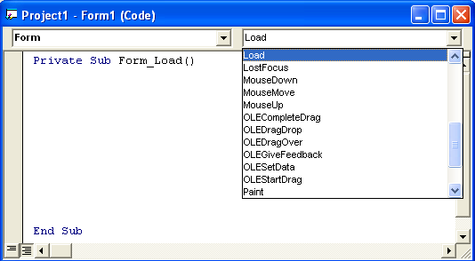
Jendela kode adalah jendela tempat perintah-perintah dituliskan, bentuk perintah biasa disebut syntax.

Gambar 3.7 Jendela Kode
- Struktur Program
- Struktur Percabangan
Merupakan struktur pengambilan keputusan, program akan menjalankan perintah bila suatu kondisi memenuhi syarat tertentu. Bentuk strukturnya adalah :

- If … Then
Struktur ini digunakan untuk menjalankan satu atau beberapa perintah bila bila suatu kondisi terpenuhi. Bentuk umum penulisannya ialah :
If (kondisi) Then [perintah]
Atau
If (kondisi)Then
[perintah]
[perintah]
End If
- If … Then … Else
Pengembangan dari IF … Then, hanya saja disini ada banyak pilihan kondisi untuk dikerjakan.Bila kondisi pertama bernilai benar, maka kerjakan perintah pertama. Bila kondisi pertama bernilai salah, maka kerjakan kondisi kedua dan seterusnya. Bentuk umum penulisan struktur ini adalah :
IF (kondisi1)Then
[perintah]
ElseIf (kondisi2) Then
[perintah]
Else
[perintah]
End If
- Select Case
Struktur ini merupakan alternative pengganti struktur If … Then … Else.Select case mempunyai penulisan dan pembacaan yang lebih mudah sehingga penulisan dapat lebih efisien. Bentuk umum dari penulisan select case adalah :
Select Case(kondisi)
Case |Case is = ekspresi1
[perintah]
[Perintah]
Case |Case is = ekspresi2
[perintah]
[perintah]
Case Else
[perintah]
End Select
- Penanganan kesalahan (On Error …)
On error adalah kontrol percabangan yang digunakan untuk menangani kesalahan (error handler) program saat sedang dijalankan. Bentuk On Error ada 3 yaitu :
- On Error GoTo baris
Fungsinya adalah Jika program menemukan perintah yang menyebabkan kesalahan, maka program akan mengerjakan perintah pada baris penanganan kesalahan.
- On Error Resume Next
Fungsinya adalah penanganan kesalahan yang jika menemukan kesalahan pada sebuah baris perintah, maka program akan mengabaikan kesalahan tersebut dan langsung mengerjakan baris perintah selanjutnya.

- On Error GoTo 0
Digunakan untuk membelokkan penanganan kesalahan dari baris perintah yang menimbukan kesalahan dan menyebabkan penanganan kesalahan tidak aktif.
- Struktur Perulangan
Struktur pengulangan akan mengeksekusi perintah selama dan atau sampai suatu kondisi terpenuhi. Bentuk struktur perulangan adalah :
- Doo While … Loop
While akan memaksa program untuk melakukan pengulangan selama suatu kondisi masih bernilai benar. Bentuk penulisannya yaitu :
Do While kondisi
[perintah]
[perintah]
Loop
- Do Until … Loop
Until memaksa program untuk melakukan pengulangan sampai kondisi bernilai benar. Contoh penulisannya yaitu:
Do Until kondisi
[perintah]
[perintah]
Loop
- While … Wend
Adalah bentuk lain dari Do While… Loop, contoh penulisannya yaitu :

While kondisi
[perintah]
[perintah]
Wend
- For … Next
Digunakan jika diketahui banyaknya pengulangan yang akan dilakukan. Sebelum digunakan variable yang menjadi indeks pengulangan (counter) dideklarasikan. Bentuk umumnya yaitu:
For counter = awal to akhir [step tahap]
[perintah]
[perintah]
Next [Counter]
- For Each … In … Next
Digunakan untuk pengulangan yang jumlah pengulangannya sesuai dengan jumlah elemen suatu koleksi objek yang biasanya tidak diketahui dengan pasti berapa jumlahnya. Bentuk umum penulisannya adalah :
For Each elemenIn Group
[perintah]
[perintah]
Next [elemen]
- Tipe DataVisual Basic
Berikut bentuk tipe data visual basic :

Tabel 3.1 Tipe Data Visual Basic
Tipe | Nilai Penyimpanan | Jangkauan
Integer | 2 byte | -32.768 s.d. 32.767
Long | 4 byte | -21.E9 s.d. 2.1E9
Single | 4 byte | untuk nilai negatif:  -3.402823E38 s.d.  -1.401298E-45  untuk nilai Positif :  1.401298E-45 s.d.. 3.402823E38
Double | 8 byte | untuk nilai negatif :  -1.7976931348232E308 s.d.  -4.94065645841247E-324  untuk nilai positif :  4.94065645841247E-324 s.d. 1.7976931386232E308
Decimal | 8 byte | Untuk bilangan tanpa koma:  +/-79.228162514.337.593.543.950.335  Untuk bilangan decimal:  +/-7.22816251433793543950335  Bilangan terkecil yang mungkin:  0,0000000000000000000000000001
Currency | 8 byte | -922337203685477.5808 s.d.  922337203685477.5807
String | 1 byte/char | 0 s/d 2E32 karakter
Byte | 1 byte | 0 s/d 255
Boolen | 2 byte | True atau False
Date | 8 byte | 1 Januari 100 s.d. 31 Dec 9999
Object | 4 byte | Referensi Object.
Variant | 16 byte + 1 byte /karakter | Null, Error  Nilai numeric s.d. jangkauan tipe Double.  String, Object, atau Array
Sumber :Madcoms Madiun, 2010
    - Pengenalan Database
Database berfungsi untuk menghubungkan data-data atau files dalam suatu tempat penyimpanan secara terstruktur agar memudahkan dalam mengakses data yang digunakan.

      - Pengertian Database
Menurut Yuswanto dan Subari (2005:01)”Database merupakan sekumpulan data atau informasi yang teratur berdasarkan kriteria tertentu yang saling berhubungan. Dalam dunia komputer, database bisa dikategorikan sangat spesial karena selalu menjadi hal utama dalam perancangan sistem komputer suatu perusahaan”.
Tentunya ada alasan tersendiri mengapa database menjadi prioritas utama dalam kinerja manajemen perusahaan, diantaranya :
- Database tidak hanya berisi data tetapi juga berisi rencana atau model data.
- Database dapat menjadi sumber utama yang digunakan secara bersama-sama oleh berbagai pemakai dalam perusahaan sesuai dengan kebutuhan.
Pada model relasional, data direpresentasikan dalam tabel-tabel yang terbentuk dari baris-baris dan kolom-kolom informasi. Tabel itu sendiri dibentuk dengan mengelompokkan data-data yang mempunyai subjek yang sama. Pada model ini, membuat database berarti membuat satu himpunan tabel dan menentukan hubungan antar tabel.
Relational Database Management System (RDMS) digunakan untuk menyimpan informasi dimana user atau pemakai dapat melihatnya dengan cara yang berbeda. Elemen-elemen dari Sistem Manajemen Database Sistem antara lain:
- Table
Table merupakan matrik dari item-item data yang diorganisir menjadi baris dan kolom. Record
- Record atau baris atau dalam istilah model relasional yang formal disebut tuple adalah kumpulan data yang terdiri darisatu atau lebih suatu field.

- Field
Field atau kolom atau dalam istilah model relasional yang formal disebut dengan attribute adalah kumpulan data yang mempunyai dan menyimpan fakta yang sama atau sejenis untuk setiap baris pada tabel.
- Index
Index merupakan tipe dari suatu table tertentu yang berisi nilai-nilai field kunci atau field (yang ditetapkan oleh pemakai) dan pointer ke lokasi record yang sebenarnya.
- Query
Query merupakan sekumpulan perintah MYSQL yang dirancang untuk memanggil kelompok record tertentu dari suatu tabel atau lebih untuk melakukan operasi pada tabel.
      - Sekilas Tentang MYSQL
Desi dan Yuniar, (2012) menerangkan dalam jurnalnya yang berjudul Archieve Information System bahwa “MySQL merupakan database yang pada awalnya ditemukan oleh pengguna mSQL secara rutin. Tetapi dikarenakan proses query-nya tergolong lambat untuk apa yang mereka gunakan, maka mereka membangun sebuah database sendiri dengan interface persis seperti mSQL. Sebelum menamainya MySQL, nama dari database ini adalah "My", dan terus berlanjut selama 10 tahun, hingga adik dari Monty Widenius's (co-founder) memberikan nama MySQL menjadi nama database tersebut, tetapi inipun masih jadi misteri untuk para penemunya.
MySQL adalah sebuah database yang didukung oleh PHP untuk dapat melakukan koneksi dan query pada database ini. PHP memang mendukung banyak database, tetapi yang lebih umum yaitu MySQL. MySQL dapat menyimpan semua data website seperti berita, artikel, counter dan sebagainya dengan mudah dan terstruktur, dan dapat membukanya kembali dengan mudah dan cepat. MySQL mempunyai Query yang sederhana dan menggunakan escape character sama dengan PHP, selain itu MySQL adalah database tercepat saat ini.
MySQL merupakan software yang sifatnya gratis, dan proyek mereka adalah open source, sehingga banyak sekali orang yang ikut serta dalam mengembangkan software tersebut.MySQL mempunyai keunggulan yang jauh daripada pilihan-pilihan yang lainnya, diantaranya lebih cepat karena mereka menyatu menjadi modul server, dan mendukung jauh sekali lebih banyak fasilitas daripada pilihan-pilihan lainnya, juga kemampuan yang jauh diatas pilihan-pilihan yang lainnya”.
Bunafit Nugroho (2014:25) menjelaskan “perintah dasar MYSQL adalah SQL (Structured Query Language), baik itu untuk perintah manajemen database dan tabel, atau perintah untuk manajemen data di dalam database”.
Di dalam membuat program, ada beberapa perintah yang akan digunakan yaitu :
- SELECT: membaca data dalam database.
- INSERT : menyimpan data dalam database.
- UPDATE : memperbarui (edit) data dalam database.
- DELETE : menghapus data dalam database.
Sedangkan untuk operasi databse dan tabel, MYSQL memiliki perintah berikut :
- CREATE : membuat database baru dan tabel baru.
- ALTER : memperbaiki struktur tabel dan nama database.
- SHOW : menampilkan daftar tabel dan database.
- DROP : menghapus tabel dan database.
        - Cara Mebuat Database MYSQL
  - Aktifkan Apacahe dan MYSQL yang ada pada XAMPP
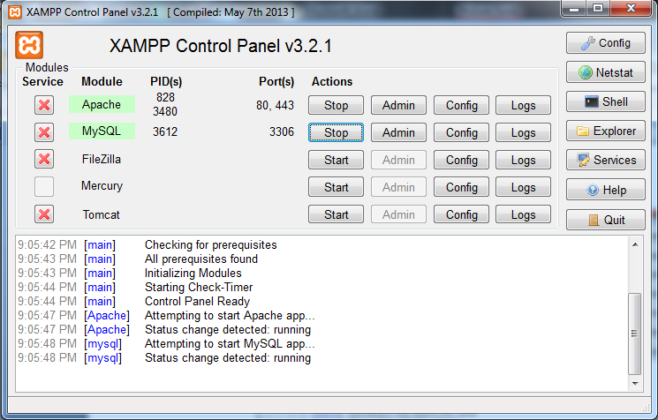Gambar 3.8 Tampilan XAMPP
  - Buka Browser dan masuk ke Database MySQL dengan mengakses “http://localhost/phpmyadmin/“
  - Makaakan tampil halaman phpmyadmin. Melalui phpmyadmin akan dibuat dan dikelolaDatabase MySQL.
  - Pada bagian MySQL LocalhostadaCreate new databaseyang dimana disinilah nama database MySQL akan dibuat dengan nama sesuai keinginan.

Gambar 3.9 Halaman Create Database MYSQL di PHPMYADMIN
  - Buat nama Database dan Klik Create.
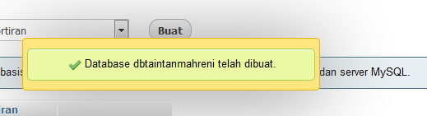
Gambar 3.10 Database Berhasil Dibuat
  - Database MYSQL berhasil dibuat.
      - Normalisasi
Menurut Yuswanto dan Subari (2005:08) “Normalisasi adalah proses penyusunan tabel-tabel yang tidak redundan (dobel), Yang dapat menyebabkan anomali pada saat terjadi operasi manipulasi data sperti tambah, ubah, dan hapus”.
Langkah-langkah pembentukan normalisasi:
- Bentuk Tidak Normal (Unnormalized Form )
- Merupakan kumpulan data yang akan direkam.
- Tidak harus mengikuti suatu format tertentu dapat saja data tidak lengkap atau terduplikasi.
- Data dikumpulkan apa adanya sesuai dengan kedatangannya.
- Bentuk Normal Kesatu (1NF atauFirst Normal Form)
- Setiap data dibentuk dalam flat file (file datar atau rata)
- Tidak ada set atribute yang berulang
- Nilai dari field berubah (atomic value)
- Bentuk Normal Kedua (2NF atauSecond Normal Form)
- Bentuk data telah memenuhi kriteria bentuk normal kesatu
- Atribut bukan kunci haruslah bergantung secara fungsi pada kunci utama (primary key)
- Kunci field haruslah unik dan dapat mewakili atribut lain yang menjadi anggotanya
- Bentuk Normal Ketiga(3NF atauThird Normal Form)
- Memenuhi kriteria bentuk normal kedua
- Setiap atribut bukan kunci haruslah bergantung hanya pada primary key dan pada primary key secara menyeluruh
- Boyce-Codd Normal Form (BCNF)
- Mempunyai paksaan yang lebih kuat daripada bentuk normal ketiga
- Relasi harus dalam bentuk normal kesatu
- Setiap atribut harus bergantung fungsi pada atribut superkey
- Setiap relasi dalam BCNF juga merupkan 3NF, tetapi relasi dalam 3NF belum tentu termasuk kedalam BCNF

    - Desain Sistem
Desain sistem merupakan tahapan berupa penggambaran, perencanaan, dan pembuatan sketsa atau pengaturan dari beberapa elemen terpisah ke dalam satu kesatuan yang utuh untuk memperjelas bentuk sebuah sistem.
      - Pengertian Desain Sistem
Menurut Andri Kristanto (2008:61) Desain sistem adalah suatu fase dimana diperlukan suatu keahlian perencanaan untuk elemen-elemen komputer yang akan menggunakan sistem baru. Ada 2 hal yang perlu diperhatikan dalam desain sistem yaitu pemilihan peralatan dan program komputer untuk sistem yang baru.
      - Alat Bantu Desain Sistem
- Aliran Sistem Informasi (ASI)
Bagan aliran sistem merupakan bagan air yang menunjukkan arus dari program dan formulir termasuk tembusan-tembusannya. Aliran sistem informasi mempunyai simbol- simbol seperti pada tabel 3.2 dibawah ini.
Tabel 3.2 Simbol ASI
No | Simbol | Keterangan
1 |  | Dokumen
2 |  | Proses Manual
3 |  | Multi Dokumen
4 |  | Proses Komputer
5 |  | Garis Alir
6 |  | Arsip
7 |  | Penghubung pada halaman yang berbeda
8 |  | Penghubung pada halaman yang sama

Sumber :Firdaus, 2014
- Data Flow Diagram (DFD)
DFD merupakan gambaran sistem yang telah ada atau sistem baru yang akan dikembangkan secara logika, tanpa mempertimbangkan lingkungan fisik dimana data tersebut mengalir (misalnya lewat telpon, surat dan sebagainya), atau lingkungan fisik dimana data tersebut disimpan (misalnya file kartu, microfiche, hardisk,tape dan lain sebagainya). DFD juga merupakan dokumentasi dari sistem yang baik.
Tabel 3.3 Simbol Data Flow Diagram
Sumber : Kiki Amalia, 2014

No | Nama Simbol | Simbol | Keterangan
1 | Kesatuan Luar/External Entity/Boundary |  | Simbol yang memisahkan sistem dengan lingkungan luarnya (misalnya orang, perusahan dan sistem lainnya) yang memberikan input dan menerima output.
2 | Simbolproses/data flow |  | Menunjukan arus data yang mengalir diantara proses, simpanan data dan kesatuan luar.
3 | Proses/Process |  | Proses pengolahan data yang dilakukan oleh orang, mesin atau computer dari arus data yang masuk kedalam proses untuk dihasilkan arus data yang akan keluaar dari proses.
4 | Simpanan Data/Data Store |  | Merupakan simpanan data yang berupa suatu file (database di sistem komputer) dan arsip atau catatan manual (dokumen).

- Context Diagram
Context Diagram merupakan bagian dari DFD.DFDyang pertama kali digambarkan adalah yang level teratas (Top Level) dan diagram ini disebut Context diagram. Simbol yang digunakan hampir sama dengan simbol DFD namun hanya saja tidak menggunakan simpanan data (Data Storage).
Tabel 3.4 Simbol Context Diagram
No | Nama Simbol | Simbol | Keterangan
1 | Kesatuan Luar/External Entity/Boundary |  | Simbol yang memisahkan sistem dengan lingkungan luarnya (misalnya orang, perusahan dan sistem lainnya) yang memberikan input dan  menerima output.
2 | Simbolproses/data flow |  | Menunjukan arus data yang mengalir diantara proses, simpanan data dan kesatuan luar.
3 | Proses/process |  | proses pengolahan data yang dilakukan oleh orang, mesin atau computer dari arus data yang masuk kedalam proses untuk dihasilkan arus data yang akan keluaar dari proses.

Sumber :Rasim, Wawan, dan Eka, 2008
- Entity Relationship Diagram (ERD)
ERD pada dasarnya adalah diagram yang memperlihatkan entitas-entitas yang terlibat dalam suatu sistem serta hubungan-hubungan (relasi) antarentitas tersebut.
Tabel 3.5 Notasi ERD
Simbol | Keterangan
Entitas Kuat
(Entitas yang keberadaannya yang tak bergantung pada keberadaan entitas lain). Contohnya, entitas mahasiswa.
Entitas Asosiatif
(Entitas yang keberadaannya berasal dari sebuah relasi). Misalnya, relasiKaryawan mengambil kursus akan menghasilkan entitas asosiatif yaitu: sertifikat dimana entitas ini berasal dari relasi yang terjadi.
Entitas Lemah
(Entitas yang keberadaannya bergantung pada entitas lain). Misalnya, entitas Orang Tua dari seorang Mahasiswa pada basis data Universitas, dimana jika entitas Mahasiswa hilang, maka entitas Orang Tua juga akan hilang maka entitas Orang Tua juga akan hilang karna entitas Orang Tua tidak dibutuhkan lagi pada basis data.
Atribut
Atribut adalah sesuatu yang mencirikan satu entitas dengan entitas yang lainnya. Misalnya, entitas mahasiswa masing-masing dibedakan berdasarkan NIM serta Nama-nya.
Relasi
Relasi adalah sesuatu yang menjadi penghubung entitas satu dengan yang lainnya. Misalnya, entitas Mahasiswa dengan Matakuliah dihubungkan dengan relasi mengambil (Mahasiswa mengambil matakuliah).

Atribut Bernilai Banyak(Multivalue Atribut)
Atribut bernilai banyak adalah suatu atribut yang memiliki lebih dari satu nilai untuk setiap entitas, misalnya atribut Hobby untuk entitas Mahasiswa (Seorang Mahasiswa bisa memiliki lebih dari satu hobby, misalnya balap mobil, Main Game, serta Main Musik).

Atribut Turunan (Derived Atribut)
Atribut turunan adalah atribut yang nilainya dapat diturunkan dari atribut yang lainnya. Misalnya atribut Lama Kuliah dapat diturunkan dari atribut Tahun Masuk (Didapat dari perhitungan tahun sekarang dikurangi Tahun Masuk).

Sumber : Doro dan Stevalin, 2009

- Flowchart
Flowchart adalah penyajian yang sistematis tentang proses dan logika dari kegiatan penanganan informasi atau penggambaran secara grafik dari langkah-langkah dan urut-urutan prosedur dari suatu program.
Flowchart menolong analis dan programmer untuk memecahkan masalah kedalam segmen-segmen yang lebih kecil dan menolong dalam menganalisis alternatif-alternatif lain dalam pengoperasian.
Tabel 3.6 Simbol Flowchart
Simbol | Nama | Fungsi
 | Terminator | Permulaan/akhir program.
 | Garis Alir (Flow Line) | Arah aliran program.
 | Preparation | Proses inisialisasi/pemberian harga awal.
 | Proses | Proses perhitungan/proses pengolahan data
 | Input/Output Data | Proses input/output data,parameter, informasi.
 | Predefined Process (sub program) | Permulaan sub program/proses menjalankan sub program.
 | Decision | Perbandinganpernyataan, penyeleksian data yang memberikan pilihan untuk langkah selanjutnya.
 | On Page Connector | Penghubung bagian-bagian flowchart yang berada pada satu halaman.
 | Off Page Connector | Penghubung bagian-bagian flowchart yang berada pada halaman berbeda.
Sumber :Kiki Amalia, 2014
3.2 Kerangka Konseptual
Kerangka konseptual merupakan kerangka berfikir dalam melakukan penyusunan tugas akhir. Kerangka konseptual yang penulis tuangkan dalam penulisan tugas akhir ada pada gambar dibawah ini:
Analisa kebutuhan sistem

Perumusan masalah yang dihadapi
Aplikasi kedalam Bahasa PemoggramanVisual Basic 6.0

Testing & Debugging

Dokumentasi

Identifikasi dan Analisa Masalah
Perancangan database secara global dan secara terinci

Gambar 3.11 Kerangka Konseptual
Keterangan:
- Sebelum melakukan penelitian, identifikasi masalah yang ada ditempat penelitian di Klinik Pratam LAZ Ibadurrahman.
- Perumusan masalah yang dihadapi, contohnya masalah yang dihadapi adalah apakah pasien berhak mendapatkan fasilitas berobat gratis.
- Setelah Analisa dilakukan, selanjutnya adalah perancangan sistem secara global sebagai berikut :
  - Aliran Sistem Informasi Baru
  - Data Flow Diagram (DFD)
  - Entity Relationship Diagram (ERD)
Perancangan sistem secara terinci sebagai berikut:
        - Perancangan Input
        - Perancangan Output
        - Perancangan File
- Dari aliran sistem yang ada maka data-data yang berhubungan dengan sistem maka dilakukan perancangan pengolahan data yang telah disusun.
- Selanjutnya diterjemahkan dalam bentuk pengkodean dan desain dalam bentuk bahasa pemrograman Visual Basic 6.0.
- Setelah program dibuat, maka dilakukan pengujian program dan konversi sistem untuk mengetahui apakah masih ada masalah pada sistem yang baru dirancang.
- Membuat urutan atau langkah-langkah dalam penggunaan dan pemakaian program yang akan dijalankan.

